論文種類（原著・総説・報告・資料のうち一つを記述）
タイトル（主題）MS ゴシック 16pt
―タイトル（副題）MS ゴシック 14pt―

徳島太郎 ¹⁾・徳島 花 ²⁾MS ゴシック 10.5pt
1)徳島大学高等教育研究センター ²⁾徳島大学学務部教育支援課 MS ゴシック 10.5pt

要約：日本語の要約（400 字以内）を入れる。○○○○○○○○○○○○○○○○○○○○○○○○○
○○○○○○○○○○○○○○○○○○○○○○○○○○○○○○○○○○○○○○○○○○○○○
○○○○○○○○○○○○○○○○○○○○○○○○○○○○○○○○○○○○○○○○○○○○○
○○○○○○○○○○○○○○○○○○○○○○○○○○○○○○○○○○○○○○○○○○○○○
○○○○○。
（キーワード：3～5 つ程度，MS ゴシック 10.5pt，大学教育研究ジャーナル，テンプレート，執筆）

Title（Century Gothic 11pt）
— Subtitle（Century Gothic 11pt）—

Taro TOKUSHIMA1) Hanako TOKUSHIMA2) (Century Gothic9pt) センタリング
1) Research Center for Higher Education, Tokushima University (Century Gothic9pt)
2) Student Affairs Department, Curriculum Support Section, Tokushima University Abstract: 英語の要約（200 語以内）を入れる。(Century Gothic9pt)
(Keywords: 3～5, Century Gothic 9pt, Journal of University Education Research, template, writing)
※英語キーワードは，American Psychological Association (APA) の形式に準じ固有名詞等をキャピタライズすること。

- 書式（見出し MS ゴシック 10.5pt）
章節項等の見出しの上は 1 行空ける。また，本文は，見出しの後に行を空けずに記述する。
見出しの中項目以降の表記は，ピリオドを付して，適宜番号を増やす形で構成する。インデントは見出しに揃える。

  - 小見出し
小見出し以下の数字の横には見出しの内容との間に全角スペースを 1 つ入れる。

  - 本文部分
本文の長さは，種類を問わず，図，表，引用文献，英文要約，キーワードなどを含み，A4 用紙（縦置き）で 20 頁以内とする。
本文は原則として，2 段組とし，1 枚の字数は 1 段 22 文字×42 行（1 頁約 1,800 字）で，余白は， 上下 25mm，左右 20mm とし，段組みの間は 2 文字とする。
本文の文字は，MS 明朝 10.5pt を使用する。表題や見出し，キャプション以外の本文中の英数字は，Times New Roman 10.5pt を基準とする。
句読点は，日本文は句読点コンマ（，）マル（。），欧文はコンマ（,）とピリオド（.）を使用する。

- 文章表現
原稿は現代かなづかい及び常用漢字を用い，数字は算用数字，年号は西暦を用いる。

- 図および表
表や図はそれらを最初に引用する文章と同じ見出し内におくことを原則とする。原稿末尾にまとめてはならない。
表や図の番号は，表 1，図 1 のように振る。番号を振った表の題は表の上の中央に置き，番号を振った図の題は図の下の中央に置く。表や図の題は MS ゴシック体 10.5pt とする。
表や図の題はできるだけ簡潔にし，表や図の

表 1 授業設計ワークショッププログラム

所要時間 | 内 容 | 詳 細 | 会 場
４０分 | オリエンテーション | 大学教育改革の流れ | フューチャーセンター
４０分 | アイスブレイク | 参加者自己紹介 | 〃
６０分 | ワーク | アクティブ・ラーニングの理論 | ４号館２０１
※本文中の表や図は 1 段組又は 2 段組の状態で挿入する。本文は 2 段組を基本とし，1 段組にする場合は表や図の前後にセクション区切りを挿入すること。1 段組の表や図を挿入する場合は，ページの最上段又は最下段に配置し，本文が表や図の前又は後ろのいずれかにまとまるようにすること。

説明文は本文中に記載する。
表や図は鮮明なものを用いることとし，本文にくらべて大きな紙面を要するため，厳選し，必要なもののみを効果的に使用する。
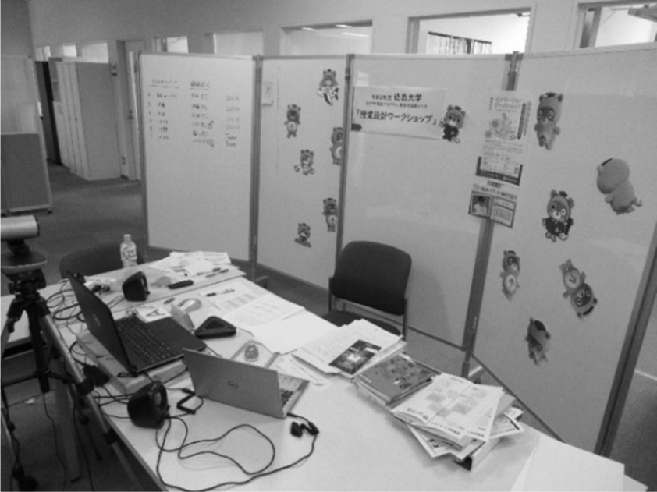
図はカラー又はグレースケールで作成する。また，大外の枠，外枠，背景色，目盛線はつけない。

図 1 授業設計ワークショップ配信会場4.参考文献の記載の仕方
参考文献は，必要最小限にとどめ，本文中，引用箇所の直後に「（著者名の姓，西暦年）」を記入する，または本文中に文章として入れる場合は「著者名の姓（西暦年）」を記入し，注の後に一括して
「参考文献」の見出しをつけ著者名のアルファベット順にまとめて記載する。共著の場合の著者名については，2 人の共著は「1 人目著者名の姓・2 人目著者名の姓」と記載し（欧語の場合は「・」ではなく「&」とする），3 人以上の共著は「1 人目著者名の姓ほか」と記載する（欧語の場合は「ほか」ではなく「et al.」とする）。同時に複数の参考文献を引用する場合，同一著者の文献は，「（著者名の姓，早い文献の西暦年, 遅い年の西暦年）」た
とえば（山田，2017，2018a）のようにカンマで区切る。同一年に複数の文献がある場合は，西暦年の後に a，b 等を付け，たとえば（山田，2018a， 2018b）のように区別する（「参考文献」においても同様）。異なる著者の文献は「（著者名の姓，西暦年；著者名の姓，西暦年）」たとえば（溝上，2014；山田，2017）のように著者名の姓のアルファベット順に記載し，セミコロンで区切る。
文献の記載方法は原則，次のとおりとする。共著者名はすべて省略せずに明記する。なお，欧語文献の記述については，原則として APA スタイルに準じる。
ア 雑誌論文（日本語）：著者名（西暦年）「題目」『掲載誌名』巻（号），始頁-終頁．記載例は参考文献（髙橋ほか，2021）を参照。
イ 書籍（日本語）：著者名（西暦年）『書名』出版社（者）．記載例は参考文献（溝上， 2014）を参照。
ウ 書籍の特定の章（日本語）：著者名（西暦年）「章名」（書籍の著者・編者名）『書名』出版社（者），pp．該当する章の始頁-終頁．記載例は参考文献（西岡，2015）を参照。
エ ウェブサイト（日本語）：著者（作成者） 名（西暦年）『サイト名』（URL）（最終ア クセス日：西暦年〇月〇日）記載例は参考文献（中央教育審議会大学分科会，2020）を参照。
オ 雑誌論文（欧語）：著者名 (西暦年). 題目.掲載誌名, 巻(号), 始頁-終頁. 原則として，表記されたとおり記述すること。掲

載誌名および巻はイタリック体とする。記載例は参考文献(Marton & Säljö, 1976) を参照。
カ 書籍（欧語）：著者名 (西暦年). 書名. 出版社および出版地. 原則として，表記されたとおり記述すること。書名はイタリック体とする。 記載例は参考文献(Entwistle & Ramsden,1983)を参照。
キ 書籍の特定の章（欧語）：著者名 (西暦年). 章名. 書籍の著者・編者名, 書籍名 (pp. 始頁-終頁). 出版者および出版地. 原則として，表記されたとおり記述すること。書籍名はイタリック体とする。記載例は 参考文献(Kosslyn,2017)を参照。
ク ウェブサイト（欧語）：著者(作成者)名. (西暦年). サイト名. (URL) (Accessed: yyyy- mm-dd). 原則として，表記されたとおり記述すること。サイト名はイタリック体とする。記載例は参考文献(American Association of Colleges and Universities, 2026)を参照。
ケ 3 人以上の共著である欧語文献を引用する場合は，本文中では，括弧内引用の場合「(1 人目著者名の姓 et al.,西暦年)」，叙述引用の場合は「1 人目著者名の姓 et al.(西暦年)」と記載する。論文末の文献リストの記載例は参考文献(Timmermans et al., 2018) を参照。

謝辞
謝辞を入れる場合は本文末尾，注（注がなければ参考文献）の前に記載する。

注
注は，本文中，引用箇所の直後に右上付きで ¹ のように記入し，本文末尾に出現順にまとめて記載する。

参考文献（記載例）
American Association of Colleges and Universities (2026).AboutAAC&U. (https://www.aacu.org/abou t) (Accessed: 2026-04-30).
中央教育審議会大学分科会（2020）『教学マネジメント指針』（https://www.mext.go.jp/content/2020 0206-mxt_daigakuc03-000004749_001r.pdf）（最終アクセス日：2023 年 10 月 31 日）
Entwistle, N., & Ramsden., P. (1983). Understanding Student Learning. London: Croom Helm.
Kosslyn, S. (2017). Practical Knowledge. In S. Kosslyn, & B. Nelson (Eds.), Building the Intentional University: Minerva and the Future of Higher Education (pp. 19-43). Cambridge, MA: The MIT Press.
Marton, F., & Säljö, R. (1976). On qualitative differences in learning: I—Outcome and process. British Journal of Educational Psychology, 46(1), 4-11.
溝上慎一（2014）『アクティブラーニングと教授学習パラダイムの転換』東信堂．
西岡加名恵（2015）「教育評価とは何か」（西岡加名恵・石井英真・西岡耕治編）『新しい教育評価入門：人を育てる評価のために』有斐閣，pp． 1-22．
高橋暁子・金西計英・根本淳子・竹岡篤永（2021）
「大学間連携事業におけるオンデマンド型オンライン授業の質保証を目指した設計ガイドライン準拠確認シートの開発」『教育システム情報学会誌』38（2），156-161．
Timmermans, J. A., Bruni, C., Gorbet, R., Moffatt, B., Stubley, G., Williams, D., & Holmes, T. (2018). The flourishing of care in a multidisciplinary Faculty Learning Community. International Journal for Academic Development, 23 (4), 367-373
山田剛史（2017）「学生支援と自立のパラドックス」
『心理学ワールド』77，27-28.
山田剛史（2018a）「学生エンゲージメントが拓く大学教育の可能性～改めて『誰のための』『何のための』教育改革かを考える～」『第 3 回大学生の学習・生活実態調査報告書（ベネッセ教育総合研究所）』31-39.
山田剛史（2018b）「大学教育の質的転換と学生エンゲージメント」『名古屋高等教育研究』18， 155-176．

